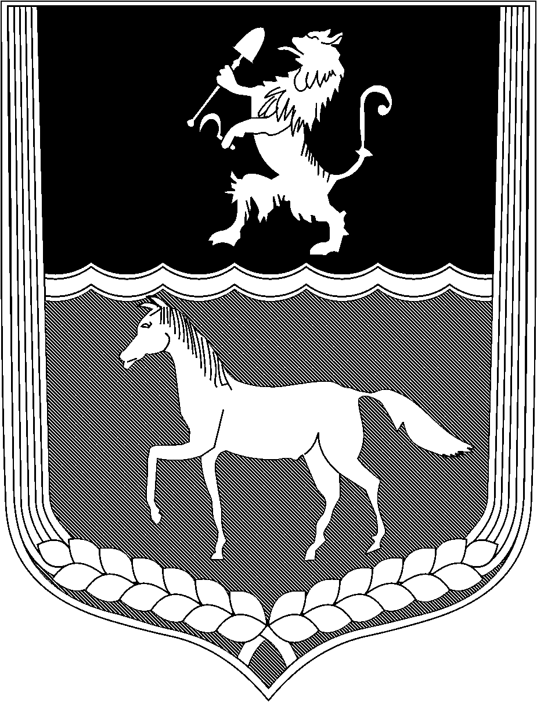

АДМИНИСТРАЦИЯ ГОРОДОКСКОГО СЕЛЬСОВЕТА
МИНУСИНСКОГО РАЙОНА
КРАСНОЯРСКОГО КРАЯ

П О С Т А Н О В Л Е Н И Е

25.03.2013г. с.Городок № 9 - п

Об одобрении проекта Правил землепользования
и застройки сельского поселения Городокский сельсовет

В соответствии со ст.31 Градостроительного кодекса Российской Федерации, учитывая протокол публичных слушаний № 1 от 19.02.2013г., протокол № 2 от 19.02.2013г, заключение по результатам публичных слушаний от 11.03.2013г., руководствуясь п.20 ст.7, ст.17 Устава Городокского сельсовета Минусинского района Красноярского края,
ПОСТАНОВЛЯЮ:
1. Одобрить проект Правил землепользования и застройки сельского поселения «Городокский сельсовет».
2. Направить в Городокский сельский Совет депутатов:
- проект Правил землепользования и застройки сельского поселения Городокский сельсовет;
- протокол № 1 от 19.02.2013г.;
- протокол № 2 от 19.02.2013г.;
- заключение комиссии от 28.02.2013г. ;

3. Контроль за исполнением данного постановления возложить на заместителя главы сельсовета С.И.Арокину.

4. Настоящее постановление вступает в силу со дня, следующего за днем опубликования в официальном издании «Ведомости» органов муниципального образования «Городокский сельсовет».

Глава сельсовета: А.В.Тощев

